Русские народные подвижные игры – забавы в старшей (разновозрастной) группе «Солнышко»
Цель: Формирование представлений детей о русских народных играх
Задачи:
- Продолжить знакомить с русскими народными играми, приобщать детей к русской культуре.
- Развивать ловкость, умение действовать по сигналу, выполнять движения согласно с текстом. Упражнять в умении быстро бегать.
- Воспитывать выдержку, умения соблюдать правила игры, воспитывать интерес и любовь к русской народной игре. Формировать дружеские взаимоотношения.
Предварительная работа: просмотр презентаций на тему: «Русские народные игры», «Традиции и обряды русского народа»
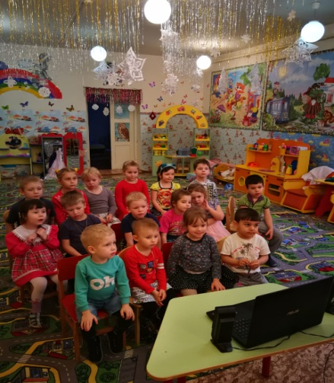
Ход:
Воспитатель: Ребята, сегодня мы продолжим знакомство с русскими народными играми, в которые играли наши мамы и папы, бабушки и дедушки.
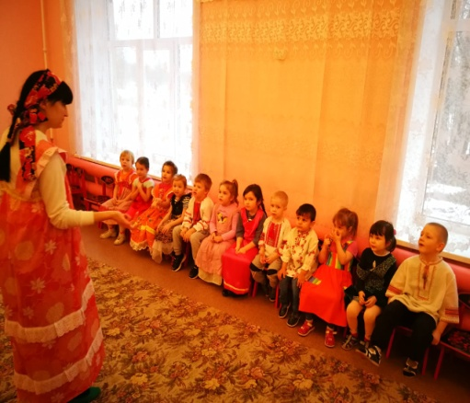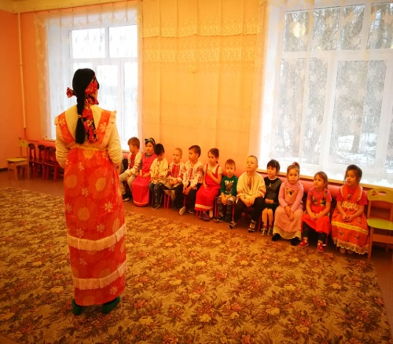
- А в какие игры мы с вами уже играли, я напомню вам при помощи загадок:
- Я не вижу ничего,
Даже носа своего.
На моем лице повязка,
Есть такая вот игра,
Называется она? (Жмурки!)
- Я давно в траве сижу,
Ни за что не выхожу.
Пусть поищут, раз не лень,
Хоть минуту, хоть весь день. (Прятки)
- Да, ребята, молодцы, правильно. Это – русские народные игры, в которые мы с вами играли раньше. Давайте сейчас поиграем в «Прятки», но не простые, а с колокольчиком.
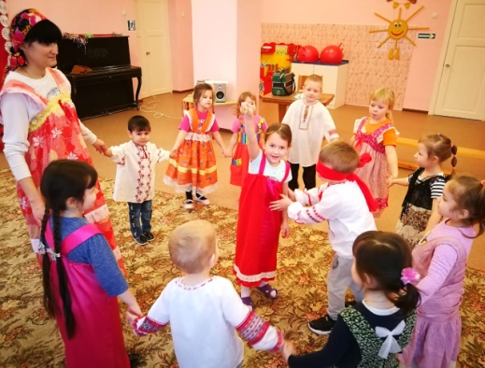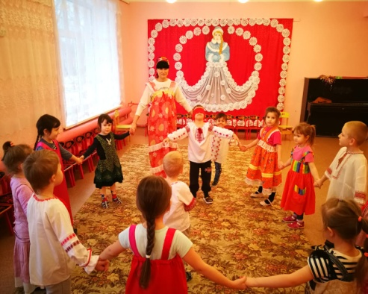
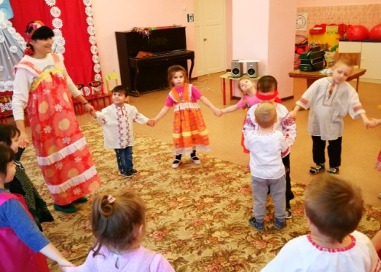
- А сейчас пришло время знакомство с новой игрой. Это старинная игра, в нее играли наши бабушки и прабабушки, «Горелки с платком».
Правила игры: Все участники встают парами друг за другом и держатся за руки. Впереди всех водящий, стоит спиной к колонне и держит в руке над головой платочек. Самое главное, водящий не должен поворачиваться назад.
Дети хором повторяют слова:
Гори, гори ясно,
Чтобы не погасло.
Глянь на небо –
Птички летят,
Колокольчики звенят!
Раз, два, три – беги!
Дети последней пары бегут вдоль колонны (один справа, другой слева). Тот, кто добежит до водящего первым, берет у него платочек и встает впереди колонны, а опоздавший берет за руку прежнего водящего. И их пара становится впереди всей колонны. Игра продолжается до тех пор, пока не пробегут все пары.
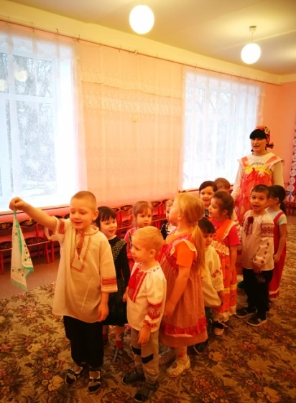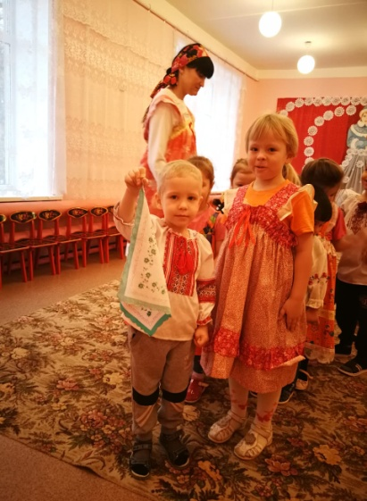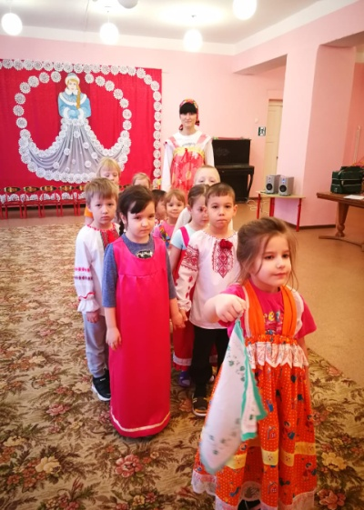
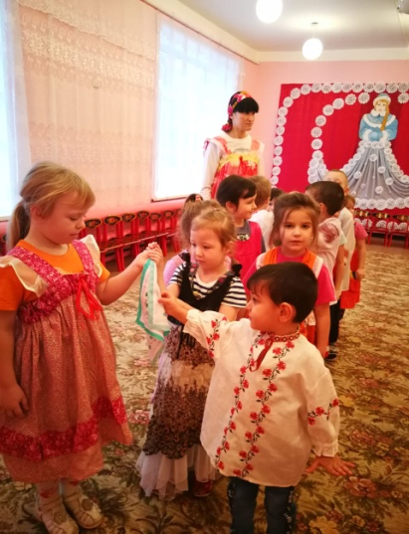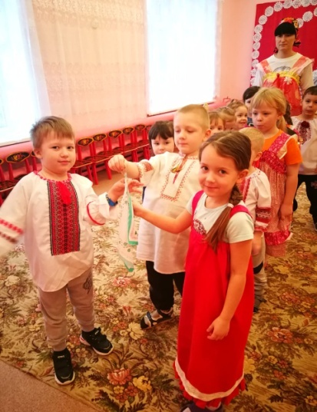
- А сейчас, мы с вами поиграем в другую игру. Из какой сказки эти слова? «Посадил дед репку, и выросла репка большая пребольшая»
Дети: Из русской народной сказки «Репка»
- Правильно. Молодцы. Но сказку мы рассказывать не будем, мы будем играть в игру, которая так и называется «Репка»
Сначала к «Репке» бежит «Дет», обегает ее и возвращается. За него цепляется (берет за пояс) «Бабка», и они уже вдвоем обегают «Репку» и возвращаются. И так далее. В конце игры, когда все персонажи цепочкой будут обегать «Репку», она должна уцепиться за «Мышку», и все вместе возвращаются на старт.
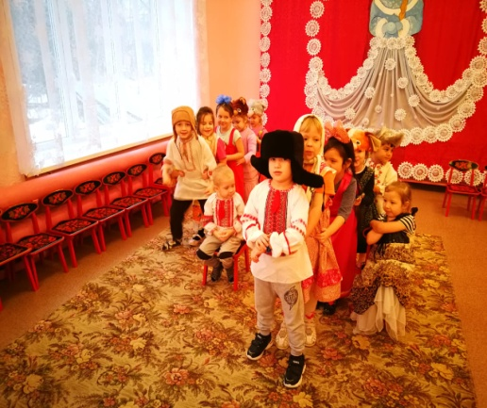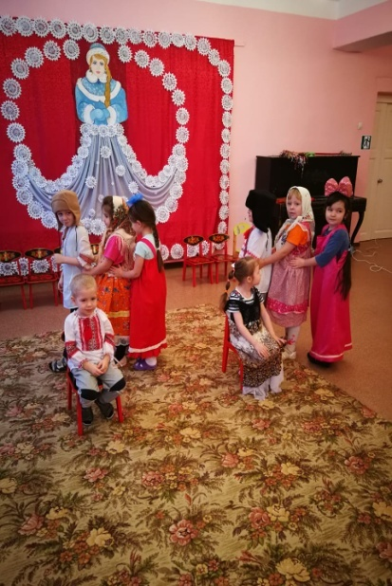
Воспитатель: Ребята, вы все сегодня большие молодцы!
